- Aşağıdaki varlıkların adlarında “ş - Ş ” sesinin geçtiği resimlerin altındaki kutucuğu işaretleyiniz.



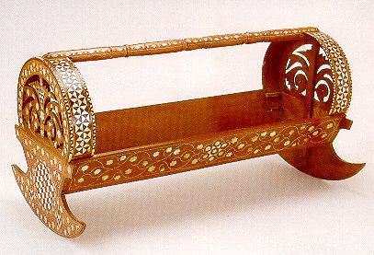

ş

Ş

ş ş ş ş ş ş ş ş ş ş
ş ş ş ş ş ş ş ş
ş ş ş ş ş ş ş ş ş ş ş ş ş Şş ş ş ş ş ş ş şş ş ş ş Şş Şş ş ş ş ş ş Şş ş ş Şşş

Ş Ş Ş Ş Ş Ş Ş Ş
Ş Ş Şş Şş Ş Ş Ş Ş Şş
ş şş Şş şş ş ş şş Şş şş
Şş ş şş şş ş şş Şş şş Şş

- Aşağıdaki tablodaki “ ş “ seslerini yuvarlak içine alınız.
i

Ş

ş
ş
db
ş
ş
ş
a
ş
ş
e1
g
l
ı
ş
ş

- İçerisinde “ş “ sesi geçen kelimelerin altındaki kutucuğu işaretleyiniz.
şaşı
şeker
maşa
aş
kasap

şa şe şı şi şo şö şu şü
aş eş ış iş oş öş uş üş

Aşağıdaki heceleri birleştirip yeni sözcükler oluşturalım. Yanlarına yazdıktan sonra 10 tane cümle oluşturup defterlerimize yazalım.
şa – ka şu – ra
şe – ker şü – kür
şı – kır aş – kın
şim – şek eş – şek
şok – ta ı – şık
şö – len iş – lek
şö – mi – ne boş – luk

Sadece 5 defa Oku…
Şu köşe kış köşesi ,
Şu köşe yaz köşesi,
Ortada durur su şişesi.
O şişeyi Şemsi işledi.
Üstüne bir de şarkı söyledi.
Sayışma
Üşüdüm, üşüdüm.
Daldan elma düşürdüm.
Elmamı yediler,
Bana şişman dediler.
Onlara küstüm,
On eşek buldum,
Birisine bindim,
1. Sayılar içinde önce 20’yi bulalım ve ikişer ikşer geriye doğru sayarak sayıları bulup boyayalım
13 | 20 | 32 | 25 | 23 | 36 | 27
11 | 18 | 16 | 14 | 15 | 2 | 5
21 | 19 | 25 | 12 | 29 | 4 | 17
30 | 9 | 33 | 10 | 8 | 6 | 37

2. Tavşan havuç yemek istiyor. 20 den geriye doğru sayarak tavşana yardım ediniz.
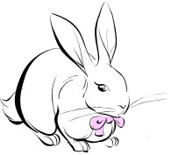
20
18
16
14
12

19
17
15
13
11
10

9
8
6
4
2
7
5
3
1

4. Başta belirtilen sayı kadar nesneyi boyayalım.
7 | 
3 | 
6 | 
9 | ☺☺☺☺☺☺☺☺☺☺
2 | 
4 | 
8 | 
5 | 
1 | 
10 | 

5. 8’ den başlayıp 20 ‘ye kadar birer birer sayalım.



6. 40’tan başlayarak 100’e kadar onar onar sayalım.




















40
50
70
60
80
90
100

